Chromis chromis − Mönchsfisch Familie Pomacentridae (Rifffische)

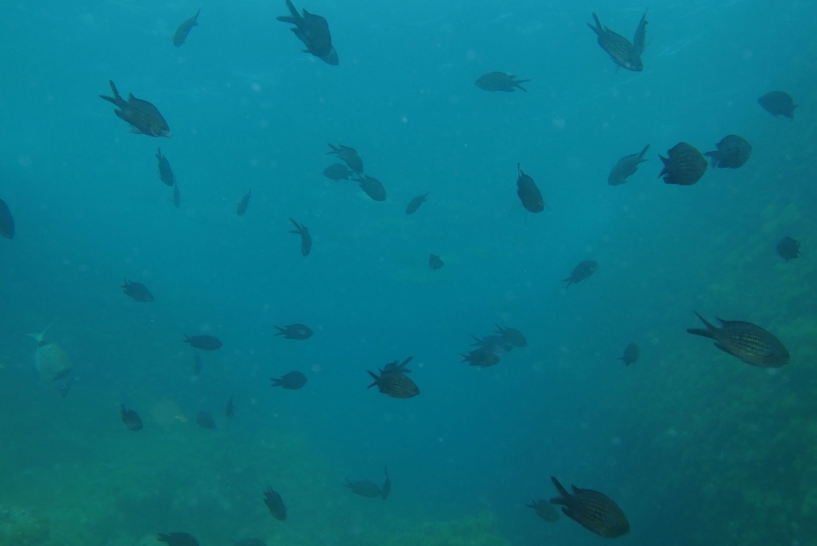

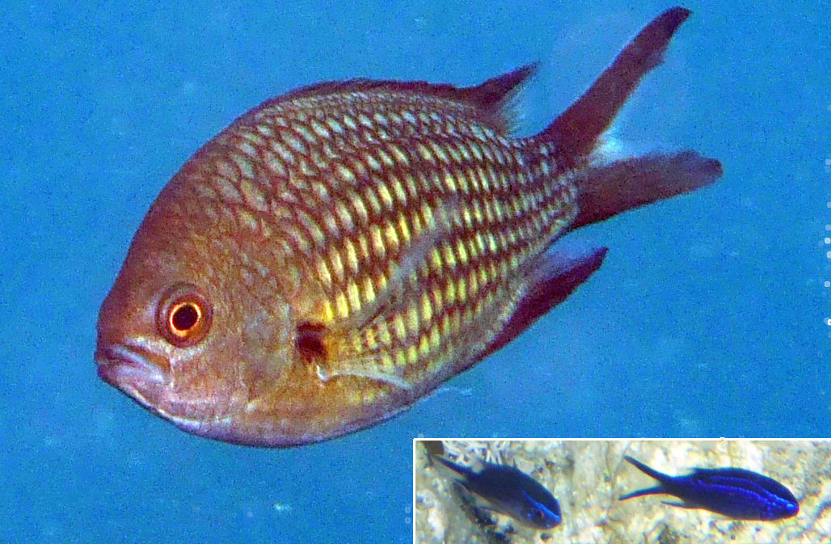

Wissenswertes zu Chromis chromis − Mönchsfisch

Bearbeite die folgenden Aufgaben
- Erkläre deinen Mitschülern, an welchen Körper- und Verhaltensmerkmalen ein Mönchsfisch zu erkennen ist. Nutze dazu auch die Abbildungen auf der Vorderseite.
- Berichte deinen Mitschülern über die Lebensweise adulter Mönchsfische und ihrer tropischen Verwandten.
- Berichte deinen Mitschülern über die Fortpflanzung der Mönchsfische und über die Lebensweise der Jungfische.

Informationen zum Mönchsfisch (Chromis chromis)
Sie sind kaum zu verfehlen, wenn man ein bisschen weiter von der Küstenlinie weg schnorchelt: Mönchsfische sind über felsigen Meeresregionen in geringer Tiefe (ab 3m) anzutreffen und von der Oberfläche aus gut zu beobachten. Ihre hell- bis (meist) dunkelbraune Färbung sowie die tief gegabelte Schwanzflosse machen sie unverwechselbar.
Die Art ist in lockeren Schwärmen organisiert, in denen sich die Individuen von Planktonorganismen ernähren. Sie sind willkommene Beute von jagen den Großfischen wie Zahnbrassen und Barrakudas. Nähert man sich ihnen als Schnorchler zu sehr, flüchten sie augenblicklich nach unten in Felsritzen. Dieses Verhalten zeigt an, dass es sich eigentlich gar nicht um typische Frei-wasserfische (die auch ins Freiwasser flüchten) handelt. Das Fluchtverhalten der Mönchsfische lässt sich als stammesgeschichtliches Erbe ihrer Verwandtschaft aus der Familie der Riffbarsche deuten. Die zahlreichen Riffbarsch-Arten in den Tropen leben zwischen Korallenästen. Sie steigen zum Fressen nur knapp 1-2 über ihren Korallenstock auf und flüchten bei Gefahr augenblicklich zwischen die schützenden Korallenäste zurück, die für die meisten Fressfeinde nesselnd sind.
Auch die Fortpflanzung der Mönchsfische findet in Felsritzen statt. Ab Mai säubern die Männchen kleine Laichnischen, in die sie die Weibchen locken. Der Laich der Weibchen haftet am gesäuberten Felsgrund. Die Männchen besamen das Gelege und fächeln über Tage frisches Wasser herbei, bis die Jungfische schlüpfen. Einige Männchen sparen sich die Anstrengungen: Sie beobachten andere Männchen und besamen in einem unaufmerksamen Moment dessen in der Laichnische klebenden Eier. Die Jungfische siedeln in Felsnischen am Grund. Sie fallen wegen ihrer irisierenden kobaltblauen Färbung auf. Mit dem Farbwechsel zu braun siedeln sie ins Freiwasser über.

